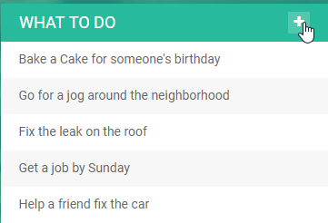<https://codepen.io/andytran/pen/obCkv>

<https://codepen.io/JohnPaulFich/pen/MXmzzM>

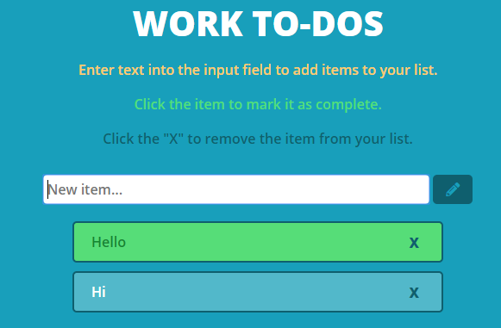

<https://codepen.io/marcobiedermann/pen/IaJFf>